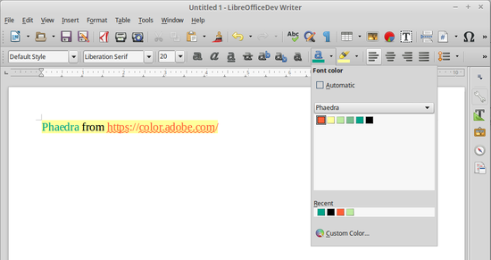

**كتاب المدرسة**

**ص 66 : ص 73**

|  |  |  |
| --- | --- | --- |
| ملخص الدرس | تمهيد | الواجب المنزلي |
| 1. **تغيير لون الخط**. 2. **تغيير نوع خط النص.** 3. **تغيير حجم خط النص.** 4. **محاذاة الفقرة.** 5. **التعداد الرقمي والنقطي.** | يمكنك إضافة تأثيرات جمالية على النص من تغيير لون الخط ونوعه وحجمه. كما سيتم التدريب على تنسيق الفقرة، والفقرة هي كل ما يكتب من نص إلى أن يتم النقر على المفتاح ENTER. ومن التنسيقات التي يمكن تطبيقها على الفقرة المحاذاة والقوائم النقطية والرقمية. | 1. **قم بكتابة اسم مدرستك في وسط السطر وبحجم خط 40 ومن النوع TAHOMA وباللون الازرق؟** |
| المحتوى |
| **تغيير لون الخط:**   1. حدد النص المراد تغيير لون الخط له. 2. من شريط **التنسيق**، أنقر على السهم بجانب أيقونة لون الخط، اختار اللون المراد.   **تغيير نوع خط النص:**   1. حدد النص المراد تغيير نوع الخط له. 2. من شريط **التنسيق**، أنقر على السهم بجانب أيقونة نوع الخط، اختار نوع الخط المراد.   **تغيير حجم خط النص:**   1. حدد النص المراد تغيير حجم الخط له. 2. من شريط **التنسيق**، أنقر على ايقونة المحاذاة المطلوبة.   **محاذاة الفقرة:**   1. ضع المؤشر داخل الفقرة. 2. من شريط **التنسيق**، أنقر على السهم بجانب أيقونة حجم الخط، اختار حجم الخط المراد.   **التعداد الرقمي والنقطي:**   1. حدد الأسطر المراد عمل تعداد لها. 2. من شريط **التنسيق**، اختار ايقونة التعداد الرقمي أو النقطي. |
| الأهداف السلوكية | التقويم |
| 1. **أن يتمكن الطالب من تغيير لون الخط.** 2. **أن يتمكن الطالب من تغيير نوع الخط.** 3. **أن يتمكن الطالب من تغيير حجم الخط.** 4. **أن يطبق الطالب محاذاة الفقرة.** 5. **أن يطبق الطالب التعداد الرقمي والنقطي.** | 1. **اكتب فقرة عما استفادته في مادة الحاسب الآلي ونسقها بحيث تكون المحاذاة لليمين وبتعداد رقمي للفوائد؟** |

**طريقة التدريس:** 1-العصف الذهني 2 - المناقشة 3 - التدريب

|  |  |  |  |  |  |
| --- | --- | --- | --- | --- | --- |
| **اليوم** | **الأحد** | **الاثنين** | **الثلاثاء** | **الأربعاء** | **الخميس** |
| **التاريخ** |  |  |  |  |  |
| **الحصة** |  |  |  |  |  |
| **الفصل** |  |  |  |  |  |

|  |  |  |  |
| --- | --- | --- | --- |
| **المــــــــــــــــادة:** | حاسب آلي | **الصـــــــــف:** | الأول متوسط |
| **موضــــوع الدرس:** | الوحدة الخامسة: أكتب إنجازاتي (معالجة النصوص)  تدريب3: تنسيق النصوص  تدريب4: تنسيق الفقرات | | |
| **الوسائل التعليمية:** | 1 – السبورة 2-الحاسب 3 -الكتاب المدرسي | | |

**الأسبوع**

**9**